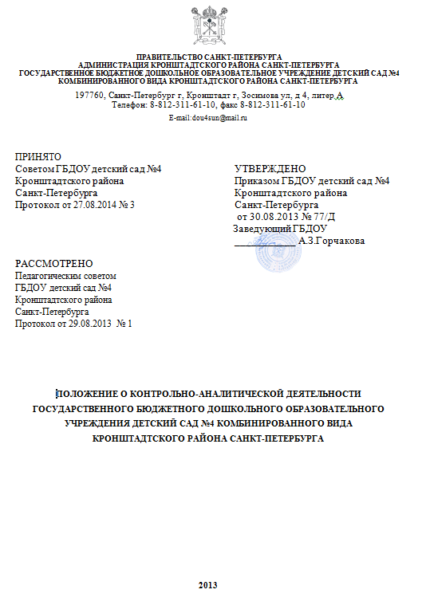I. ОБЩИЕ ПОЛОЖЕНИЯ
1. Настоящее положение определяет порядок контрольно-аналитической деятельности Государственного бюджетного дошкольного образовательного учреждения детский сад № 1 общеразвивающего вида с приоритетным осуществлением познавательно-речевого развития воспитанников Кронштадтского района Санкт-Петербурга (далее ГБДОУ).
2. Под контролем понимается проведение руководителем ГБДОУ и его заместителями проверок, наблюдений, обследований, изучение последствий принятых управленческих решений в образовательном учреждении. Основным объектом контроля является деятельность педагогических работников, а предметом – соответствие результатов их педагогической деятельности требованиям законодательства РФ и иным нормативным правовым актам, включая приказы, распоряжения по образовательному учреждению и решения педагогических советов. Контроль сопровождается инструктированием педагогических работников, вспомогательного и обслуживающего персонала (далее – должностных лиц) по вопросам проверок.
3. Контроль в ГБДОУ проводится в целях:
- соблюдения требований законодательства РФ в области образования;
- реализации принципов государственной политики в области образования;
- исполнения нормативных правовых актов, регламентирующих деятельность образовательного учреждения;
- защиты прав и свобод участников образовательного процесса;
- соблюдения конституционного права граждан на образование;
- соблюдения Федеральных государственных требований;
- совершенствования механизма управления качеством дошкольного образования (формирование условий и результатов дошкольного образования);
- повышения эффективности результатов воспитательно-образовательного процесса;
- проведения анализа и прогнозирования тенденций развития воспитательно-образовательного процесса.
4. Должностные лица ГБДОУ, осуществляющие контрольно-аналитическую деятельность, руководствуются Конституцией РФ, законодательством в области образования, указами Президента РФ, постановлениями и распоряжениями Правительства РФ, нормативными правовыми актами, изданными Министерством образования РФ, органами местного самоуправления, Уставом ГБДОУ, настоящим Положением, приказами о проведении проверок, квалификационными характеристиками.

II. ОСНОВНЫЕ ЗАДАЧИ КОНТРОЛЬНО-АНАЛИТИЧЕСКОЙ ДЕЯТЕЛЬНОСТИ
Основными задачами контроля являются:
- анализ исполнения законодательства в области образования;
- выявление случаев нарушений и неисполнения законодательных и иных нормативно-правовых актов и принятие в своей компетенции мер по их пресечению;
- анализ причин, лежащих в основе нарушений, принятие мер по их предупреждению;
- анализ и экспертная оценка эффективности результатов деятельности педагогических работников;
- инструктирование должностных лиц по вопросам применения действующих в образовании норм и правил;
- изучение результатов педагогической деятельности, выявление отрицательных и положительных тенденций в организации воспитательно-образовательного процесса, разработка на этой основе предложений по устранению негативных тенденций и распространение педагогического опыта;
- анализ результатов реализации приказов и распоряжений в ГБДОУ.

III. ОРГАНИЗАЦИОННЫЕ ВИДЫ, ФОРМЫ И МЕТОДЫ КОНТРОЛЬНО-АНАЛИТИЧЕСКОЙ ДЕЯТЕЛЬНОСТИ
1. Основной формой контроля является контрольно-аналитическая деятельность.
Контрольно-аналитическая деятельность – проверка результатов деятельности образовательного учреждения с целью установления исполнения законодательства РФ и иных нормативно-правовых актов, в том числе приказов, указаний, распоряжений руководителя, а также с целью изучения последствий принятых управленческих решений, имеющих нормативную правовую силу.
Контрольно-аналитическая деятельность осуществляется руководителем ГБДОУ и его заместителями, а также другими специалистами в рамках полномочий, определенных приказом руководителя образовательного учреждения и согласно утвержденного плана контроля, с использованием методов документального контроля, обследования, наблюдения за организацией воспитательно-образовательного процесса, экспертизы, анкетирования, опроса участников воспитательно-образовательного процесса, данных освоения воспитательно-образовательных программ и иных правомерных методов, способствующих достижению цели контроля.
Контроль может осуществляться в виде плановых или оперативных проверок, мониторинга и проведения административных работ.
Контроль в виде плановых проверок осуществляется в соответствии с утвержденным планом-графиком, который обеспечивает периодичность и исключает нерациональное дублирование в организации проверок и доводится до членов педагогического коллектива перед началом учебного года.
Контроль в виде оперативных проверок осуществляется в целях установления фактов и проверки сведений о нарушениях, указанных в обращениях родителей дошкольников, педагогов или других граждан, организаций, и урегулирования конфликтных ситуаций в отношениях между участниками воспитательно-образовательного процесса.
Контроль в виде мониторинга предусматривает сбор, системный учет, обработку и анализ информации по организации воспитательно-образовательного процесса и результатам реализации образовательной программы, для эффективного решения задач управления качеством образования (результаты образовательной деятельности, состояние здоровья детей, организация питания, выполнение режимных моментов, исполнительская дисциплина, методическое обеспечение, диагностика педагогического мастерства и т.д.).
Контроль в виде административной работы осуществляется руководителем и его заместителями с целью проверки успешности воспитательно-образовательного процесса в образовательном учреждении.
2. По совокупности вопросов, подлежащих проверке, контрольно-аналитическая деятельность образовательного учреждения проводится в виде тематических проверок (одно направление деятельности) или комплексных проверок (два и более направлений деятельности).

IV. ОСНОВНЫЕ ПРАВИЛА КОНТРОЛЬНО-АНАЛИТИЧЕСКОЙ ДЕЯТЕЛЬНОСТИ
1. Контроль осуществляет руководитель ГБДОУ или по его поручению заместитель руководителя, другие специалисты при получении полномочий от руководителя ГБДОУ.
2. В качестве экспертов к участию в контроле могут привлекаться сторонние (компетентные) организации и отдельные специалисты.
Руководитель ГБДОУ вправе обратиться в органы управления, научные и методические учреждения за помощью в организации и проведении контроля. Помощь может быть представлена в том числе в виде проведения проверок по отдельным направлениям деятельности, участия компетентных специалистов в проведении конкретных мероприятий по контролю, консультирования. Руководитель ГБДОУ издает приказ о сроках проверки, назначении председателя комиссии, определении темы проверки, установлении сроков представления итоговых материалов, разрабатывает и утверждает план-задание.
Привлеченные специалисты, осуществляющие контроль, должны обладать необходимой квалификацией.
3. План-задание устанавливает особенности (вопросы) конкретной проверки и должен обеспечить достаточную информированность и сравнимость результатов контроля для подготовки итогового документа (справки) по отдельным разделам деятельности ГБДОУ или должностного лица.
4. Периодичность и виды контроля в ГБДОУ определяются необходимостью получения объективной информации о реальном состоянии дел и результатах педагогической деятельности. Нормирование и тематика проверок находятся в исключительной компетенции руководителя ГБДОУ.
5. Основаниями для проведения проверок являются:
- заявление работника на аттестацию;
- план-график проведения проверок – плановые проверки;
- обращение физических и юридических лиц по поводу нарушений в области образования – оперативная проверка.
6. Продолжительность тематических или комплексных проверок не должна превышать 5–10 дней с посещением проверяющим не более пяти занятий и других мероприятий.
7. План-график проверки разрабатывается с учетом плана-графика, полученного от департамента образования, задач годового плана работы ГБДОУ и доводится до сведения работников в начале учебного года. Работники должны быть предупреждены о проведении плановой проверки заранее.
8. Эксперты имеют право запрашивать необходимую информацию, изучать документацию, относящуюся к вопросу проверки.
9. При обнаружении в ходе проверки нарушений законодательства РФ в области образования о них сообщается руководителю ГБДОУ.

V. ПРИМЕРНЫЙ ПЕРЕЧЕНЬ ВОПРОСОВ, ПОДЛЕЖАЩИХ КОНТРОЛЮ
1. Руководитель ГБДОУ и (или) по его поручению старший воспитатель, заместитель или эксперты вправе осуществлять контроль результатов деятельности работников по вопросам:
- осуществления государственной политики в области образования;
- использования финансовых и материальных средств в соответствии с нормативами и по назначению;
- использования методического обеспечения в образовательном процессе;
- реализации утвержденных образовательных программ и учебных планов;
- соблюдения Устава ГБДОУ, Правил внутреннего трудового распорядка и иных локальных актов ГБДОУ;
- своевременности предоставления отдельным категориям воспитанников дополнительных льгот и видов материального обеспечения, предусмотренных законодательством РФ.
- работы медицинской службы и организации питания в целях охраны и укрепления здоровья дошкольников и работников ГБДОУ;
- а также по другим вопросам в рамках компетенции руководителя ГБДОУ.

VI. РЕЗУЛЬТАТЫ КОНТРОЛЯ
1. Результаты контроля оформляются в форме справки (далее – итоговый материал).
Справка о результатах контроля должна содержать констатацию фактов, выводы и, при необходимости, предложения.
2. Информация о результатах проведенного контроля доводится до работников ДОУ в течение семи дней с момента завершения проверки.
Должностные лица после ознакомления с результатами контроля должны поставить подписи под справкой о результатах контроля, удостоверяющие о том, что они ознакомлены с результатами контроля.
При этом они вправе сделать запись в справке о результатах контроля о несогласии с результатами контроля в целом или по отдельным фактам и выводам. В случаях когда отсутствует возможность получить подпись проверяемого, запись об этом делает председатель комиссии, осуществляющий проверку, или руководитель ДОУ.
3. По итогам контроля в зависимости от его формы, целей и задач и с учетом реального положения дел:
- проводятся заседания педагогических или методических советов, производственные совещания, рабочие совещания с педагогическим составом;
- сделанные замечания и предложения проверяющих лиц фиксируются в документации согласно номенклатуре дел ДОУ;
- результаты контроля могут учитываться при проведении аттестации педагогических кадров.
4. Руководитель ДОУ по результатам проверки принимает следующие решения:
- об издании соответствующего приказа;
- об обсуждении итоговых материалов контроля коллегиальным органом;
- о проведении повторного контроля с привлечением определенных специалистов (экспертов);
- о привлечении к дисциплинарной ответственности должностных лиц;
- о поощрении работников;
- иные решения в пределах своей компетенции.
5. О результатах проверки сведений, изложенных в обращениях родителей дошкольников, педагогов, а также в обращениях и запросах других граждан и организаций, сообщается им в установленном порядке и в установленные сроки.
6. Результаты тематической проверки ряда педагогов могут быть оформлены одним документом.

